Indholdsfortegnelse

Indledning 1
Problemformulering 2
Metodevalg 2
Afgrænsning 3
Analyse af budgetprocedure 3
Hvad er et budget 3
Budgettets formål for sognene 3
Budgetlægningsprocedure første del 4
Sådan gør vi første del i praksis 5
Budgetlægningsprocedure anden del 8
Sådan gør vi andel del i praksis 9
Budgetopfølgning 10
Likviditetsbudget 12
Første interview 13
Evaluering 17
Forslag til forbedringer 18
Andet interview 21
Konklusion 21
Litteraturliste 22
Bøger 22
Internet 22
Bilag oversigt 22

Budgetlægningsprocedure i et sogn

Indledning

Kirkeministeriet har valgt, at lave en ny kontoplan, som ligner statens kontoplan. Dette medførte at menighedsrådene i 2011 overgik til en todimensionel kontoplan og fik regnskab med balanceposter. Formålet er at kirkeministeriet nemmere kan sammenligne de forskellige sognes regnskaber.
Den nye kontoplan har også til formål, at kunne give menighedsrådene et klarere billede af hvad pengene bliver brugt til.
Der er for eksempel med den nye kontoplan mulighed for lettere at se, hvad lønnen til en medarbejder faktisk bruges til, da det nu bliver bogført under formålet. Det vil sige hvor meget af en kirketjeners løn går til kirkelige aktiviteter, hvor meget går til rengøring osv.

Manu Sareen skriver følgende.
”De nye principper giver mulighed for at se, hvad folkekirkens aktiviteter koster i alt. Gode eksempler er de kirkelige aktiviteter og kirkegården. I det gamle system kunne man se delelementer af omkostningen forskellige steder i kontoplanen løn et sted, administrative omkostninger et andet sted og så videre.”

Erik N. Graversen og Hans Krab Koed skriver i et debatindlæg.
”Der har sikkert været gjort nogle gode tanker herom af økonomisk begavede hjerner, men efter nu i cirka tre år at have levet under denne nye økonomiske platform, er det en nøgtern konstatering, at det for menighedsrådet og dets medlemmer har medført en total mangel på oversigt over og føling med, hvorledes det økonomisk står til, ligesom en rimelig budgetlægning nærmer sig det umulige.”

Men det er ikke bare at få en ny kontoplan. Ved at implementere denne todimensionelle kontoplan har kirkeministeriet været nød til at være i et tæt samarbejde med Brandsoft og FLØS. Dette har resulteret i mange ændringer og forbedringer i vores Brandsoft system så det næsten er et helt nyt system vi arbejder med.

Problemformulering

Jeg vil med dette projekt beskrive og analysere, hvordan budgetproceduren er nu efter at vi har fået den todimensionelle kontoplan. Endvidere vil jeg analysere om ledelsen er tilfreds med budgettet, som det er nu i forhold til budgetopfølgning.
Ud fra min analyse vil jeg vurdere om en mere effektiv budgetprocedure kan implementeres og i givet fald hvordan implementeres dette.

Metodevalg

Jeg vil læse om budgetproceduren i folkekirken, samt debatindlæg og artikler om den nye kontoplan. Derefter vil jeg interviewe vores daglige leder Ebbe Torpegaard om hans forhold og meninger til budgetlægning og muligheder, som det er nu og finde ud af, om det lever op til hans ønsker angående budgetopfølgning. Tid sidst vil jeg prøve at arbejde med at implementere en eventuel bedre budgetprocedure og konkludere på hele processen.

Figur 1: Opgavens metodik
Kilde: Egen tilvirkning

Afgrænsning
Jeg beskriver ikke kortidsbudgetter under 1 år. Selvom vi har store aktivitetsudsving over året, har vi ikke budgetter over kortere perioder end 1 år.
Jeg vil ikke komme ind på koordinering, da det har større betydning i en produktionsvirksomhed.
I vores virksomhed laver vi ikke en budgetteret balance, da den kommer af sig selv i vores system, så derfor kommer jeg ikke ind på hvordan man laver en sådan. Vi laver heller ikke et likviditetsbudget over hele året i forbindelse med budgetlægning, så derfor vil jeg ikke komme ind på dette. Jeg vil dog meget kort fortælle om vores likviditetsbudget i forbindelse med budgetopfølgning senere i opgaven.
Jeg vil ikke komme ind på prisoptimering mv. da vi ikke selv må fastsætte vores priser. Dette sker fra provstiet, når de udsender vores takstblad. Der er blevet foretaget kostprisberegninger på alle kirkegårde over hele landet og ud fra dette fastsætter provstierne de priser som vi må opkræve. De bliver sendt til os i november måned. Ideen med dette er at det skal stemme overens med den faktiske udgift på at vedligeholde kirkegården. Før gav gravstedsejerne slet ikke det som det rent faktisk koster.
Jeg har ligeledes valgt ikke at skrive om forkalkulationerne, da vi ikke laver disse. Det ville ellers være oplagt at lave f.eks. ved et koncertarrangement med forskellige udgifter som mad, honorar osv. Men da vi ikke tager entre ville dette være overflødigt.

Analyse af budgetprocedure

Hvad er et budget
”Et budget er en økonomisk beskrivelse af en fremtidig periodes planlagte handlinger”.

Budgettets formål for sognene
Kirkebudgetter fastsættes efter en rammebudgetteringmodel. Det betyder at provstiet har en samlet budgetramme for udgifterne og denne ramme bliver nedbrudt for de enkelte kirkekasser. Dette er et samvirke mellem menighedsråd, budgetsamråd og provstiudvalget.
Ideen med dette er, at forene hensynet til lokal frihed ved at menighedsrådet selv råder indenfor rammen, men at der er et samlet økonomisk ansvar.
Budgettet er menighedsrådets styringsgrundlag. Menighedsrådet har ret til at disponere indenfor de økonomiske rammer som er bevilliget indenfor driftsudgifter og anlægsudgifter. Disse må aldrig blandes sammen med mindre man har fået en skriftlig godkendelse af provstiudvalget.
Budgettet er et redskab til at prioritere indtægter og udgifter indenfor kirkelige aktiviteter, bygningsvedligeholdelse, personaleressourcer mv.
Budgetterne bruges også til at drøfte prioriteringer mellem sognene og provstiet.
Figur 2: Visuel budgetprocedure

Kilde: Egen tilvirkning

Budgetlægningsprocedure første del

En af de specielle ting ved et kirkebudget er, at budgettet SKAL gå i nul.
Budgetprocessen for følgende år indledes med at menighedsrådet får den foreløbige budgetudmelding til driftsrammen fra provstiudvalget senest den 14. marts. Provstiudvalget ser på udviklingen i udgifter og den kirkelige ligning og fastsætter den foreløbige langtidsbudgettering på driftsramme for 4 budgetår. (Budgetåret = B-året og budgetoverslagsår = BO1, BO2 og BO3).
Når menighedsrådet får deres driftsramme udmeldt, går budgetprocessen i gang.
Menighedsrådet skal lave et budgetbidrag der skal sendes til provstiudvalget senest 15. maj. Dette skal omhandle følgende:

- Et foreløbigt driftsbudget, som ud over budgetåret også omfatter de tre budget
overslagsår. Det foreløbige driftsbudget skal overholde de af provstiudvalget udmeldte foreløbige driftsrammer. Budgettet skal for budgetåret specificeres på kontiene i den af Kirkeministeriet fastlagte 4-cifrede kontoplan, mens det for budgetoverslagsårene specificeres på hovedkonti.
- En oversigt over de faste stillinger, som budgettet omfatter, med angivelse af stillingskvoten.
- Eventuelle ønsker om merudgifter i budgetåret og/eller budgetoverslagsårene, som ikke er omfattet af det foreløbige driftsbudget. Der skal anføres en kort begrundelse for merudgiftsønsket.
- Eventuelle ønsker om bevilling til anlægsudgifter i budgetåret og/eller budgetoverslagsårene. Ønsker om nye anlægsarbejder skal ledsages af en kort begrundelse.

Figur 3: Tidsfrister

Kilde:
Frederikssund provsti

Sådan gør vi første del i praksis
Der er som udgangspunkt to forskellige metoder for tilrettelæggelse. Break-down metoden og build-up metoden.
Man kan sige, at vi mest bruger break-down metoden, da vi får en overordnet ramme som skal nedbrydes i funktion og afdeling, eller i vores kontoplan i art og formål.
Det første jeg gør, er at lave en udskrift på hver enkelt medarbejders lønudgifter fra det fulde regnskabsår før i vores Brandsoft. Vi er så heldige at Brandsoft, FLØS og kirkeministeriet har arbejdet sammen for at give os denne mulighed og det er nu lykkes. Som det ses af figuren nedenfor kan jeg gå ind og afgrænse på FLØS posteringer. FLØS er vores lønsystem og vi kan derfor afgrænse på medarbejdernummer. Her er det lønomkostningerne for medarbejder 402 for hele 2013. Når jeg har den samlede lønomkostning på alle ansatte regulerer jeg med eventuelle ændringer vi kender fra indeværende år. Derefter laver jeg en kontrol ved at lave samme udskrift for f.eks. første kvartal i indeværende regnskabsår, gange det op til et år og lave eventuelle reguleringer hvis jeg kender til månedsbestemte udgifter. Hvis jeg kender til eksterne forudsætninger (F.eks. nye overenskomster) reguleres dette til sidst.

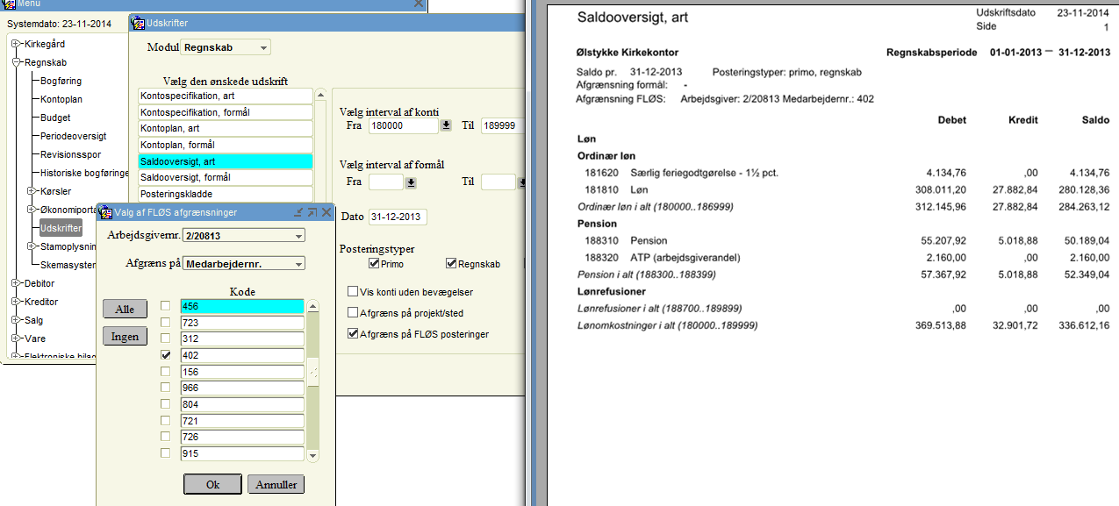
Figur 4: Oversigt over afgrænsning pr. medarbejder og udskrift af samlet lønomkostning på medarbejder 402.
Kilde: Brandsoft Kirkeportel-Saldooversigt med FLØS afgrænsning.

Så går jeg ind under budget i Brandsoft og ind på fane der hedder ansatte.
Her skal alle medarbejderne oprettes med antal timer om året, aktuelle løn og hvordan de skal fordeles på hvad de laver – Formål. I eksemplet nedenfor kan i se kirketjener Birgitte der er fordelt på formål 2100 kirkebygningen 25%, 2300 sognegården 50% og 2400 kontorbygningen 25%.
Dette skal gøres for alle medarbejderne, men til gengæld kommer det automatisk ind under de rigtige arts og formålskonti.

Figur 5: Oversigt over budget- Ansatte Figur 6: Oversigt over budget- Art
Kilde: Brandsoft Kirkeportel -Budget Kilde: Brandsoft Kirkeportel -Budget

Derefter kigger jeg på driftsomkostningerne fra de forgående år. Jeg tager alle de faste udgifter og skriver dem på en tom udskrift fra vores regnskabsmodul kaldet ’budget, formål’ for at danne mig et lille overblik og have det samlet.
Her skal der tages højde for eksterne forudsætninger som f.eks. prisstigninger mv.
Fordi vi har fået den todimensionelle kontoplan, skal vi dele udgifterne på en artskonto som f.eks. el eller rengøringsartikler, og derefter skal det fordeles på formål som f.eks. kirken, sognecenteret eller kontorbygningen. I budgettet er formålet det vigtigste da det er sådan budgettet skal afleveres. Da det kan være meget uoverskueligt med de utrolig mange fordelinger har vi valgt at kontere på det rigtige formål, men artskontoen bliver ikke fordelt hvis vi bruger flere forskellige arter under samme formål, så kommer hele udgiften på ’Diverse tjenesteydelser’.

Figur 7: Oversigt over budget- Formål
Kilde: Brandsoft Kirkeportel -Budget

Budgettet afleveres på formålskonto niveau med 4 cifre til Økonomiportalen.
Når jeg lægger budgettet taler jeg med vores daglige leder, om der er nogle særlige ting menighedsrådet allerede nu ved at der skal bruges penge på. Dette lægger jeg også ind i arket. Mine forventninger til delbudgettet over kirkegården sendes til kirkegårdslederen der kan komme med forslag til ændringer. Vi bruger ikke prisoptimering og priskalkulationer til vores budgetter. Den største grund til dette er, at vi ikke selv kan bestemme prisen på f.eks. vedligeholdelse af et gravsted eller grandækning. Denne pris bliver givet til os hvert år af Provstiudvalget når de udsender vores takstblad.
Indtægterne på kirkegården kan være svær at budgettere. Indtægter som salg af vedligeholdelse, gran, blomster osv. Er ikke det store problem, men de hjemfaldne gravstedskapitaler og renterne herfor er svære. Hjemfaldne gravstedskapitaler består kort fortalt af flerårige aftaler hvor vi får en andel hvert år. Det kan være svært at vide hvor mange aftaler der udløber og hvor mange nye der kommer til. Hvis man skal have en nogenlunde chance for at komme bare nogenlunde tæt på, så skal man ringe til Helsingør Stift og bede dem om et ca. tal.

De penge der er tilbage når jeg har lagt de faste omkostninger ind kan menighedsrådet råde over.
Disse penge skal de fordele på deres forskellige arrangementer som koncert i præstegårdshaven, julekoncert, sogneudflugt og lignende kirkelige aktiviteter der fremmer det kirkelige liv i sognet. Menighedsrådet skal også komme med en liste over anlægsønsker og eventuelt ønsker til en udvidelse af driftsrammen. Alt dette skal indeholde en kort begrundelse som Provstiudvalget så kan tage stilling til efterfølgende.
Når jeg har møde med f.eks. den daglige leder om budgettet kan det være meget krævende. Jeg skal udskrive lister over de forskellige konti for de foregående år. Spørger han til en speciel konto skal jeg ind og finde kontospecifikationen i Brandsoft for at kunne fortælle hvorfor 2013 f.eks. er så høj på vedligeholdelse af præstegården.
En af udfordringerne vi har nu, er når vi skal lægge tallene ind i budgettet i Brandsoft. Når vi lægger tallene ind, kan vi ikke se om budgettet går i nul. Det kan f.eks. ses i figur 7. Løndelene og andre udgifter bliver talt sammen på formål, men det er ikke muligt at se summen af det samlede budget og en eventuel difference. For at se dette bliver man nød til at gemme de tal man har lagt ind og derefter lave en udskrift kaldet kvartalsrapport. I denne udskrift kan man se differencen og derefter skal man ind og rette i det igen. Dette er en besværlig måde at gøre det på og det bliver hurtig tidskrævende. Derudover er det også et irritationsmoment. Når jeg er færdig med min første del af budgetlægningen meddeles det overskydende beløb Menighedsrådet.
Når menighedsrådet har taget stilling til hvordan de sidste penge skal bruges, så lægger jeg også dette ind i skemaet så det går i nul.
Jeg lægger det sidste ind i budgetdelen i Brandsoft og derefter overføres det til Økonomiportalen. Her skal jeg så skrive ønskerne til udvidelse af driftsrammen under Bilag 5: Budgetønsker med en begrundelse for merudgiftønsket og jeg skal lægge anlægsønsker under Bilag 6: Ønsker anlægsbevilling/opsparing ind ligeledes med en forklaring til ønsket. Dette skal kun gøres på formål med 2 cifre. Hvert ønske om et nyt anlægsprojekt skal beskrives på en side for sig. Hvordan det ønskes finansieret, om det er anlægsbevilling, lån, eller opsparing vi søger til. Når alt dette er i orden skal det fremlægges og godkendes på et menighedsrådsmøde, inden det sendes til Provstiudvalget gennem Økonomiportalen. Det skal både afleveres udskrevet og elektronisk.

Figur 8: Oversigt over budgetsiderne i Økonomiportalen.
Kilde: Økonomiportalen

Budgetlægningsprocedure anden del
Provstiudvalget indkalder til budgetsamråd og en til to repræsentanter indkaldes fra hvert menighedsråd.
Det økonomiske forhold i provstiet belyses på budgetsamrådet, det kan være udviklingen i kirkeskatten på f.eks. baggrund af folkekirkens medlemsandel mv.
På baggrund af sognenes budgetbidrag drøfter budgetsamrådet menighedsrådenes ønsker til nye større udgift krævende opgaver både indenfor driftsrammen og anlæg.
Efter budgetsamrådet fastsætter provstiudvalget det endelige ligningsbeløb til driftsrammer og anlægsbevillinger ved at de har prioriteret menighedsrådenes ønsker til yderligere driftsudgifter og anlægsprojekter. Menighedsrådene meddeles dette senest 15. september.

Sådan gør vi anden del i praksis
Når vi modtager den endelig budgetbevilling går arbejder i gang igen. Først og fremmest slettes alle budgetønskerne i Økonomiportalen. Det er både dem som er blevet bevilliget og ikke bevilliget.
De ønsker der er blevet bevilliget skal lægges ind under ”Bilag 3: Anlægsprojekter”. De kan desværre ikke bare overføres fra budgetønsker til bilaget med bevilligede ønsker. Det er vigtigt at man husker at skrive det rigtige formål ind, samt hvordan anlægget er godkendt finansieret. Som i dette eksempel hvor der er bevilliget penge i budget 2015 til en ny garage. Det skal under formål 83 i økonomiportalen. I vores program Brandsoft lægger vi det i formål med 4 cifre – 8303.

Figur 9: Oversigt over et enkelt anlægsprojekt
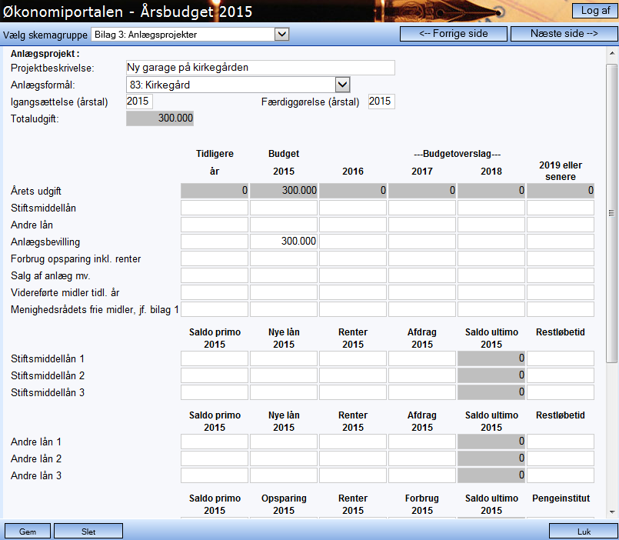
Kilde: Økonomiportalen

Er der blevet bevilliget ekstra penge til driften skal dette lægges ind under det formål som bevillingen hører under. Er det f.eks. minikonfirmander der er bevilliget ekstra til, skal det ind under kirkelig undervisning formål 3200.
Når alt er lagt ind tjekker man naturligvis at budgettet går i nul. Har vi fået ny viden kan der nu rettes lidt i budgettet inden det igen skal fremlægges, hvor det skal godkendes og underskrives og sendes elektronisk.

Budgetopfølgning
For at lave budgetopfølgning skal omkostningerne kunne deles på de rigtige formål for at være retvisende. Nogle omkostninger kan vi bogfører på det faktiske forbrug hvis regningen er delt op på de forskellige formål/steder. Dette kan f.eks. være el regningen fra Dong. Der kan vi se, hvor meget der er brugt de enkelte steder og derved få det faktiske forbrug det rigtige sted, også selvom vi får én stor regning. Med andre udgifter er vi tvunget til at bruge en fordelingsnøgle. Dette kan f.eks. være på vinduespolering hvor regningen er samlet og vi selv deler ud hvad der er kirke, sognecenter, kontorbygning mv. Typisk er der her fastsat en fordelingsnøgle i procent taget ud fra et skøn eller en snak med dem der har udført opgaven eller forbruger varerne.
Det første vi gør når vi skal lave budgetopfølgning, er at lave en udskrift fra Brandsoft der hedder kvartalsrapport. På trods af navnet kan kvartalsrapporten laves indtil alle ønskede datoer i regnskabsåret. Her er valgt 31-10-2014. Budgettallene fra kvartalsrapporten kommer fra det afleverede budget til Provstiet via Økonomiportalen. På udskriften ’Budget, formål’ er det tallene fra budgettet lagt ind i Brandsoft. Det er i Brandsoft muligt at ændre på tallene gennem året.

Figur 10: Kvartalsrapport.
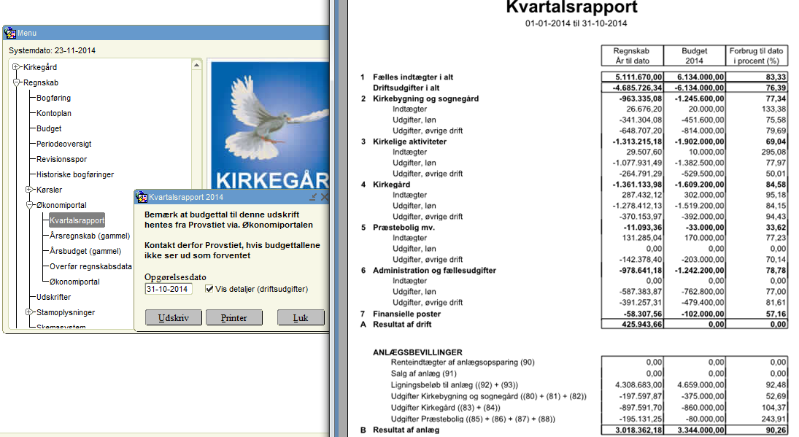
Kilde: Brandsoft Kirkeportel -Kvartalsrapport

Øverst under ’1 Fælles indtægter i alt’ er den kirkelige ligning for driften. Vi får 1 tolvtedel af de budgetterede indtægter hver måned og derfor viser Forbrug til dato i procent (%) 83,33.
Dette er det ”magiske” tal som jeg kigger efter. Vi har fået 83,33 % af vores indtægter og derfor må vi som hovedregel have brugt 83,33 % af væres udgifter. Under 4 kirkegård ses det at vi har fået 95,18 % af vores budgetterede indtægter, har brugt 84,15 % til lønudgifter og har brugt 94,43 % til udgifter, øvrige drift. Dette viser en større procentsats end de 83,33 % som vi måtte have brugt til dato.
For at undersøge det nærmere laver jeg en udskrift i Brandsoft der hedder ’Budget, formål’

Figur 11: Budget, formål- Visning på 4-cifret formål og komprimeret på artskonto
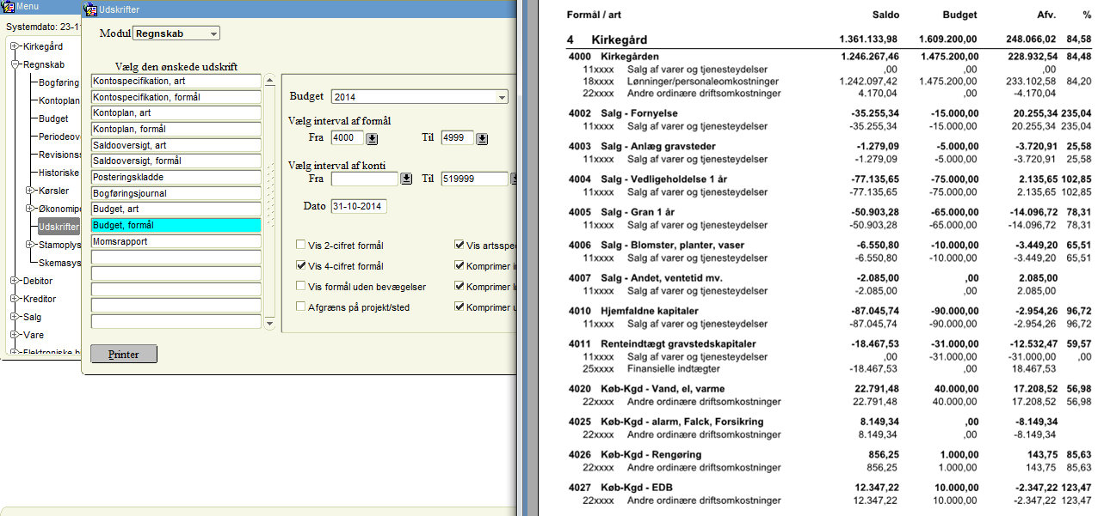
Kilde: Brandsoft Kirkeportel -Kvartalsrapport

På udskriften kan vi se på underformål hvor meget der er blevet brugt/kommet ind. F.eks. kan det ses på formål 4002 Salg-Fornyelser at vi har faktureret for kr. 35.255,34 men har kun budgetteret med en indtægt på kr. 15.000. Derfor har vi allerede på denne konto fået langt mere ind end budgetteret og den er derfor på 235,04 %. Vi kan også se at på formål 4006 Salg-Blomster, planter, vaser er der kun faktureret for kr. 6.550,80 og der er budgetteret kr. 10.000. Det når vi ikke at fakturere for, for normalt faktureres blomster kun 1 gang om året og chancen for at nå at fakturere andre planter eller vaser for det resterende beløb er ikke realistisk.
Ser vi på formål 4020 viser det et forbrug på 56,98 %. Dette ser rigtig flot ud, men det får mig til at undre mig. Derfor vælger jeg at gå længere ned og lave en udskrift af kontospecifikationen. Den viser at vi har modtaget de 3 regninger fra Dong og HMN som forventet. Det lave forbrug skyldes her, at vi har fået penge tilbage pga. nedsat ejendomsskat med tilbagevirkende kraft fra 2012. Det er vigtigt ikke at misse dette, når man laver budget og kigger på de overordnede tal for 2014 på dette formål.

Figur 12: Kontospecifikation over formål 4020
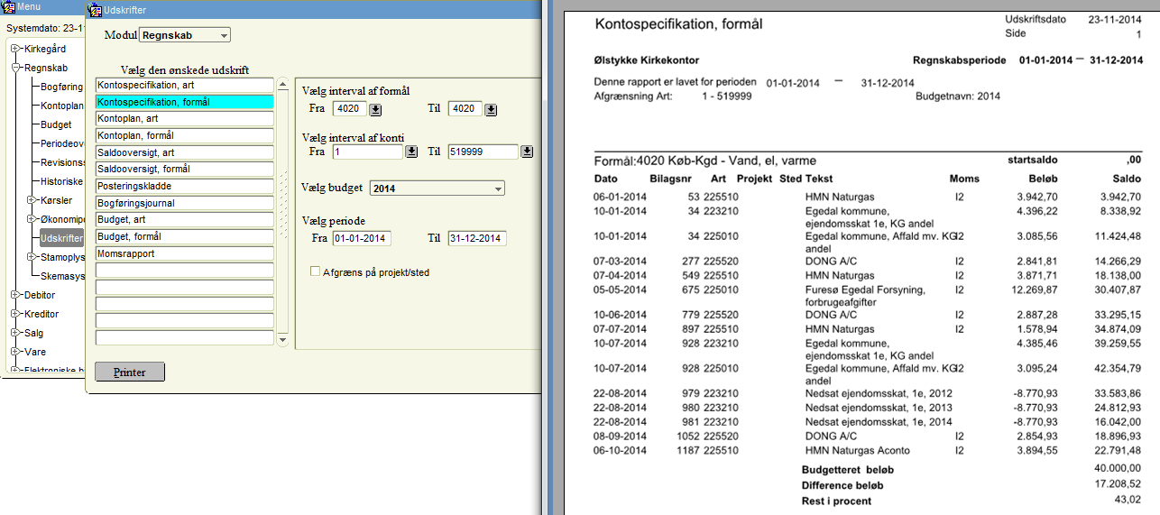
Kilde: Brandsoft Kirkeportel - Kontospecifikation, formål

En af tingene der får formål 4 til have denne afvigelse ses her nedenfor. Menighedsrådet har valgt at bruge penge de ikke har budgetteret på formål 4057 Ekstern entreprenør. De har valgt at betale sig fra at få ryddet en hæk og på at eksterne laver noget pleje og vedligeholdelse på den nye kirkegård. Her har de brugt kr. 68.171,81 som ikke er budgetteret. Dette ville være en af tingene som jeg ville minde Ebbe om at tage med når han fremlægger det foreløbige regnskab for menighedsrådet.

Figur 13: Budget, formål – Viser ikke budgetteret forbrug på formål 4057.
Kilde: Brandsoft Kirkeportel - Budget, formål

Likviditetsbudget
Vi laver likviditetsbudget efter ind og udbetalingsmetoden, men dette er meget nyt. Vi har ikke tidligere lavet likviditetsbudgetter og derfor er figuren nedenfor stadig under udarbejdelse for at vise likviditeten så klart som muligt. Det er vigtigt at man i likviditetsbudgettet viser menighedsrådet hvilke af de likvide midler der skal reserveret til anlægsarbejderne, da disse jo ikke må bruges til driften uden at man har en skriftlig tilladelse.

Figur 14: Likviditetsbudget
Indsæt nyt likviditetsbudget fra Ebbe
Kilde: Ebbe Torpegaard

Jeg synes at det er rigtig godt og spændende at vi skal i gang med at arbejde med likviditetsbudgetter, men jeg er endnu ikke helt overbevist over at vores ”værktøj” i excel er det bedste vi kan bruge til at styre likviditeten. Jeg vil på et senere tidspunkt se om dette kan optimeres.

Første interview

Jeg har valgt et ikke standardiseret interview, da ikke alle spørgsmålene er formuleret på forhånd og ikke bliver stillet i en foreskreven rækkefølge. Jeg har også valgt et ustruktureret interview da fremgangsmåden kan føles mere naturlig. Denne teknik kaldes også for det fleksible interview.
Jeg har valgt at bruge åbne spørgsmål, da jeg ikke skal bruge mine svar til at beregne statistikker. Jeg har valgt enkeltinterview med en dialog ansigt til ansigt med mulighed for at gå i dybden. Jeg vil have en rimmelig passiv spørgeteknik, da jeg ønsker at få et indtryk af min respondents holdninger til emnet. Jeg har valgt, at min respondent skal være vores daglige leder for Ølstykke, Stenløse og Veksø menighedsråd Ebbe Torpegaard, da det er ham der fremlægger budgettet på menighedsrådsmøderne og da det også er ham der fremlægger budgetopfølgning. Dette interview vil jeg transskribere og vedlægge som bilag.

Ulempen ved mit valg er naturligvis, at jeg kun får svar på mine spørgsmål fra én respondent og dette kan være lidt snæversynet. Ligeledes krævet dette en stor indsats af mig som interviewer og det kan nemt gå galt da det kan virke kunstigt. Dette er også en tidskrævende form for analysemetode.

Jeg har overvejet, om jeg skulle spørge flere personer, f.eks. menighedsrådsformændene eller de valgte kasserer, men da det ikke er dem der laver budgetopfølgningen, men kun bliver informeret om de runde tal, har jeg valgt at dette ville have for lidt relevans. Jeg har dog talt med formanden for Ølstykke menighedsråd Hans Jesper Helsø og spurgt kort om hans holdninger til budgettet og hans kommentar var bare, at efter den nye kontoplan og de øvrige nye tiltag er der en grund til at folkekirken bliver nød til at ansætte uddannet personale til at varetage funktionen som regnskabsfører mv. ”Det er ikke til at forstå for nogen ”almindelige” mennesker, hvis man ikke har noget regnskabserfaring fra sit eget liv. ”
Vores kirkegårdsleder fra Stenløse Else Von Benson er stadig ikke begejstret for den nye kontoplan. ”Det tager meget længere tid at kontere fakturaerne og når jeg skal danne mig et overblik over mine konti er det meget sværere end i den gamle kontoplan. Det bliver vel bedre med tiden, men for mig er det svært at finde ud af hvilke penge jeg har tilbage på mine konti.” Jeg kan godt forstå, at det kan være sværere, at kontere efter den nye kontoplan. Først skal man finde et artskontonummer der består af 6 cifre og derefter et formålskontonummer på 4 cifre. Jeg mener dog, at det kan give et mere detaljeret billede og overblik over de forskellige konti, når man først har vænnet sig til den nye kontoplan.

Til at starte med i mit interview spurgte jeg ind til, hvordan Ebbe Torpegaard lavede budget efter den gamle kontoplan, for at have noget at sammenligne med senere. Ebbe kiggede på de 3 forgående års årsregnskaber og tog derefter hensyn til om menighedsrådene havde nogle ønsker de ville have gennemført. Ebbe fandt det problematisk at skulle budgettere lønnen, da det ikke var fordelt på aktiviteter, men på medarbejdere. Dette fandt jeg lidt mærkeligt, da der jo ingen steder i den gamle kontoplan gives udtryk for at man skal kunne fordele lønnen på aktiviteter og jeg har ikke i mit arbejder under den gamle kontoplan haft menighedsrådsmedlemmer der har spurgt ind til de faktiske udgifter i forbindelse med en eventuel koncert eller aktivitet.
Ebbe synes at budgetopfølgningen med den gamle kontoplan var okay, men den var ikke så detaljeret som i dag. Med opfølgningen på lønnen var det naturligvis problematisk da lønkronerne ikke kan ses pr. aktivitet, men kun pr. medarbejder.

Jeg begyndte, at spørge ind til den nye todimensionelle kontoplan og Ebbe sagde blandt andet følgende.
”Jeg synes at den er god, fordi nu har man fået lønnen placeret der, hvor lønnen hører til. Nemlig på de enkelte aktiviteter. Det gør, at det er nemmere, at budgettere og det er nemmere at styre.”
Ebbe synes godt om den nye kontoplan, selvom det var svært, at budgettere det første år, da lønnen jo ikke tidligere var fordelt på aktiviteter på de enkelte medarbejdere.
”Det var først da man havde et par år man kunne se, så blev det bedre. Nu er det faktisk retvisende rimeligt budgetterne. I og med at 75 % af omkostningerne er løn så passer budgetterne rimeligvis”.
Jeg kan godt forstå, at det har været et stort arbejde, men jeg kan ikke lade været med at tænke på, hvor imponeret Ebbe lyder. Jeg undrer mig. Jeg ser stadig fordelingen af de ansattes løn, på aktiviteter, som lidt et gæt værk. Hvis det skal være meget korrekt, så skal f.eks. kirketjeneren skrive ned, hver gang hun foretager sig noget og notere, hvor lang tid hun bruger. Dette må både gælde kirkelige handlinger, rengøring i sognecenter, kirkebygning, kontorbygning, offentlige toiletter mv. klargøring til menighedsråds møder, forskellige aktiviteter osv. Dette gælder alle ansatte, der ikke kun laver en aktivitet eller arbejder på et specielt område. De eneste jeg lige kan komme i tanke om der ikke skal splittes ud, er kirkegårdspersonalet, og igen, der skal nogle af dem også deles. Laver de kun almindelig kirkegårdsvedligeholdelse eller om de også har noget med begravelser og bisættelser at gøre.
Om dette blev gjort da de lagde budget efter den nye kontoplan for første gang ved jeg ikke, men det må være den eneste måde at gøre fordelingen realistisk.
Jeg synes at det lød af utrolig meget at 75 % af vores udgifter var løn, så jeg valgte lige at lave et par beregninger af dette og det viste sig også at lønudgifterne i 2013 for Ølstykke kun var 56 %, så lønudgifterne er ikke så høje som Ebbe fik det til at lyde.

Figur 15: Graf over udgifterne i 2013 fordelt på løn og øvrige udgifter.

Kilde: Egen tilvirkning

Ebbe synes, at det er meget nemmere at lave budgetopfølgning efter den nye kontoplan. Han laver blot en udskrift kaldt kvartalsrapport og så kan han på under 5 minutter få et forkromet overblik. Ud fra procentsatsen i højre side kan han se afvigelserne og hurtigt finder han både planlagte og ikke planlagte afvigelser.
”Menighedsrådet, også ikke økonomiuddannede menighedsrådsrødder kan bedre forstå afvigelserne omkring procentsatser. Så kan de se, om det er en positiv eller en negativ afvigelse.”
Det undre mig, at Ebbe mener, at alle ikke økonomiuddannede nemt kan forstå budgetopfølgning når formanden for Ølstykke Menighedsråd mener, at det kræver økonomisk indsigt med det nye budget.
Ebbe har ingen faste regler for hvornår han kommentere på en afvigelse, men hvis afvigelsen er stor i kroner og øre, kan det have betydning på årets resultat og så forklare han det. Vi kan godt have store afvigelser, men ikke alle har stor betydning. Det kan være en regning der kun bliver betalt én gang om året i starten af året, eller det kan være nogle af de mange kvartalsregninger. Det er ikke noget der kræver bekymringer, men det kræver lige at det nævnes for menighedsrådet.
Jeg fortalte Ebbe om nogle af de artikler jeg havde læst om kritikken af den nye kontoplan og at nogle føler at budgetopfølgningen er svær at forstå for menighedsrådsmedlemmer. Han er dybt uenig og siger: ”Jeg har set at den tidligere kirkeminister har den holdning og det er jeg dybt uenig i. Der tror jeg mere, at det er fordi, hun ikke selv har forstået det.” Ebbe mener, at hvis man ikke forstår budgetopfølgning efter den nye kontoplan, så har man heller ikke forstået det før. Ebbe forklare igen at det vanskelige ved den gamle kontoplan var, at lønnen ikke var aktivitetsfordelt og at man måske kunne have styr på lønnen, men ikke løn og aktiviteter på samme tid.
” Jeg tror at det er fordi de ikke har sat sig nok ind i det. Min tanke er at de færreste menighedsrødder har sat sig ordenligt ind i det her system og hvordan det fungere. Så hvis de ikke har nogen der forklare dem det rigtigt, så kan jeg godt forstå at det er svært, men det er ikke sværere end det var tidligere.”
Jeg er enig med Ebbe i, at noget af forklaringen kan skyldes, at menighedsrådsmedlemmerne ikke har sat i sig nok ind i det nye system og den nye kontoplan. Alt kan være svært hvis man ikke har fået det forklaret ordenligt og alle ting kan virke svære i begyndelsen. Jeg synes også selv at den todimensionelle kontoplan var besværlig i starten, men jeg kom nu hurtigt ind i det og forstod meningen med det, og så var det ikke så svært mere. En anden udfordring kan også være at mange af menighedsrådsmedlemmerne er ældre og de har måske kendt det gamle system i alle de år de har været i menighedsrådet.
Jeg spørger ind til hvad Ebbe mener der kan gøre budgetlægningen bedre nu og han svare:
”Det der gør budgetlægningen bøvlet er detaljeringsgraden. For det er mange sider hvis man skal gøre som vi gør. Vi tager 2-3 års regnskaber og sammenligner og vurdere de enkelte afvigelser. Det var noget besværligt med alle de sider man skulle sidde og bladre i på én gang.” Med dette mener Ebbe hele kontospecifikationen der i gennemsnit ligger på ca. 140 sider pr. år. Det vil gøre budgetlægningen meget nemmere hvis man kan gøre det mindre bøvlet ved f.eks. at kunne finde et redskab der kan erstatte de 140 siders kontospecifikation som man skal kigge igennem. Dette kan også gøre budgetlægningen mindre sikker, da det er mange sider at holde styr på. Denne metode er også yderst tidskrævende.
Selve budgetopfølgningen kan Ebbe ikke se kan gøres bedre eller mere sikkert. ”Jeg synes, at det er et rigtig godt og sikkert system. Du finder alle afvigelserne og hvis du vil vide hvorfor de er der, så kan du med det samme dykke ned, så du kan få overblikket i løbet af meget kort tid.”
Jeg mener, at Ebbe har ret i dette. Hvis man først har sat sig ind i hvordan systemet fungere og hvordan man skal læse kvartalsrapporten, så er det nemt at finde ud af.
Tidligere har ingen af menighedsrådene lavet likviditetsbudgetter og jeg spurgte Ebbe hvordan dette kunne være. Ebbe forklarede, at det er fordi der har været likviditet nok i sognene. Der har været store anlægsarbejder undervejs, så vi har skubbet likviditeten foran os. Alle disse store anlægsarbejder er dog ved at være færdige, så det kommer til at blive mere almindeligt også her at lave likviditetsbudgetter for at styre økonomien. Under menighedsrådets egenkapital er der dog en slags reserve, ”likviditet stillet til rådighed af provstiet”. Denne skal sikre at lønningerne kan betales i tilfælde af at den kirkelige ligning kommer senere end normalt.
”På den måde har det ikke været nødvendigt at styre likviditeten på samme måde som vi kommer til fremadrettet. Og så er det klogt at styre likviditeten altid og vide at vi har pengene.”
Jeg mener, at det bliver spændende at lave likviditetsbudgetter for de forskellige sogne. Jeg tror at det er klogt at starte på dette snarest i alle 3 sogne. Dette mener jeg er en god ide, for som Ebbe har fortalt, så er det ikke noget de har haft behov for at bekymre sig over før. Hvis man starter nu er der en større chance for at det ikke pludselig går galt hvis menighedsrådene tror at de har flere penge end de har. Det er set i andre sogne at de ikke har haft styr på deres likviditet og derfor har de brugt af anlægspengene til den daglige drift og pludselig har de manglet pengene da anlægsudgifterne skulle betales.

Evaluering
Jeg synes ikke at det virker helt retvisende med måden at budgettere fordelingen af lønnen på. Det virker stadig som et gætværk hvis man ikke har fået medarbejderne til at lave en oversigt over deres timeforbrug de enkelte steder. Men jeg kan godt se at dette ville blive meget tidskrævende og omfattende, så måske er et ”gætværk” den bedste løsning.
Men jeg synes at det er utrolig godt at Brandsoft, FLØS og kirkeministeriet har arbejdet sammen for at kunne gøre det muligt at lave udskrifter afgrænset på hver enkelt medarbejder. Dette gør budgetlægningen af lønnen mere korrekt og retvisende.
Det er rigtig smart at man i Brandsoft i budget delen kan skrive den ansatte ind med timer, årsløn og formålsfordeling i procent og den så automatisk fordeler og lægger oplysningerne ind under rette formål og artskonto.
Det kan også være rigtig svært at budgettere på artskontiene da det er svært at danne sig et overblik og have en god måde at holde styr på alle de forskellige formålskonti og artskonti herunder.
Det kan være svært at budgettere indtægter som hjemfaldne gravstedskapitaler og renteindtægter på gravstedskapitaler da de er oplagt i Helsingør Stift og tallene skal komme derfra.
Det er godt at udskriften Kvartalsrapport allerede på side 1 giver et godt overblik over hele helheden, men det kræver stadig at man går længere ned i tallene, hvis man vil se de forskellige afvigelser.
Der har ikke tidligere været et behov for at lave likviditetsbudgetter, men det bliver der nu. Jeg mener at det bliver godt for menighedsrådene at få dette overblik over økonomien også selvom skemaet som vi bruger nu måske kan forbedres.
I den gamle kontoplan var lønnen ikke delt ud på formål og områder, dette gav ikke et klart blik over omkostningerne på de enkelte områder og aktiviteter.
Det kan være svært at vænne sig til den nye todimensionelle kontoplan, men når man først lærer det, så bliver det hele nemmere også budgetopfølgningen og læse hvor meget man har tilbage af penge i sit budget.
Jeg syntes at jeg havde et godt interview med Ebbe Torpegaard og gik klarlagt hans meninger om både den nye og den gamle kontoplan. Jeg var ikke i tvivl om at han synes rigtig godt om den nye kontoplan, selvom det tager meget lang tid at lave budgettet, da der er rigtig mange konti man skal kigge kontospecifikationer på.
Ebbe er meget glad for den nye kontoplan og jeg er enig i at den har sine fordele når man har sat sig ind i den.

Forslag til forbedringer
Jeg har i undervisningen på min merkonomuddannelse stiftet bekendtskab med pivottabellen i Microsoft Excel.
Nedenfor vises et billede af Excel, hvor man kan indsætte en pivottabel. Se venstre side.

Figur 16: Pivottabel ikon
Kilde: Microsoft Office- Excel

I en pivottabel kan man sortere og sammenholde en stor mængde data, så de er til at bearbejde og holde op mod hinanden.
Dette tænkte jeg kunne være et rigtig godt værktøj til vores budgetproces og jeg har derfor kigget nærmere på dette.
En pivottabel kan i dataarket have alle de data, som jeg skal bruge til min budgetlægning og jeg kan sortere dem som jeg vil have dem og have de foregående år i kolonner ved siden af hinanden.

Da jeg havde hentet alle mine data over i excel startede jeg med at arbejde med at lave pivottabellen og opsætningen af denne. Hvad skulle være under rapportfilter, kolonnenavne, rækkenavne og værdier? Hvad gav mest mening og hvad var mest overskueligt at se på? Hvordan fik jeg de data stående som jeg ville have dem?
Jeg prøvede mig frem og fundet den perfekte opstilling. Art og formål under rækkenavn, værdier under kolonnenavn og sum af de forskellige regnskabsår under værdier. Det gav den todimensionelle opstilling som jeg skulle bruge.
Figur 17: Opstilling i pivottabel
Kilde: Pivottabel udviklet af Signe Sørette Jensen

Jeg lavede en kolonne ved siden af pivottabellen, hvor jeg skrev budgettallene ind som jeg fandt frem til. Under arbejdet med det nye værktøj fandt jeg ud af, at hvis jeg dobbelt klikkede på summen af et tal i f.eks. regnskab 2012, så kom alle bogføringerne på denne konto op i et nyt ark, så jeg kunne se hvilke tal der gemte sig bag ved summen. På den måde kunne jeg f.eks. se at de i 2012 havde købt en ny plæneklipper til præstegården og i 2013 en opvaskemaskine. Jeg kunne derfor let tage dette med i betragtning, da jeg kiggede på tallene for at finde ud af, hvad tallet skulle være i 2015.

Da jeg var færdig med kontospecifikationen kunne jeg bare lukke det ark, der var blevet åbnet, da jeg dobbeltklikkede.
Jeg kunne nu nemt og hurtigt, med et enkelt dobbeltklik, se kontospecifikationen for en given artskonto under et givet formål, uden at skulle ind og åbne dem i Brandsoft. Endnu en fordel, ved at gøre dette i min pivottabel var, at jeg kunne fjerne det beløb der ikke skulle medregnes. F.eks. som i figuren nedenfor insektangreb behandling, og derefter lave en sammentælling, som jeg kunne skrive ind i min budgetkolonne.
Figur 18: Pivottabel- oversigt over bogføring under et specielt formål
Kilde: Pivottabel udviklet af Signe Sørette Jensen

Tidligere har vi ikke budgetteret på den 6 cifrede artskonto, men kun på den 4 cifrede formålskonto. Dette kan f.eks. ses under E8. Diverse tjenesteydelser. Før er der altid brugt denne artskonto da det var for besværligt at budgettere på artskonto. Det er nu blevet meget nemmere med pivottabellen.

Figur 19: Pivottabel- oversigt over regnskabsår 2012+2013 samt budget 2014 og 2015
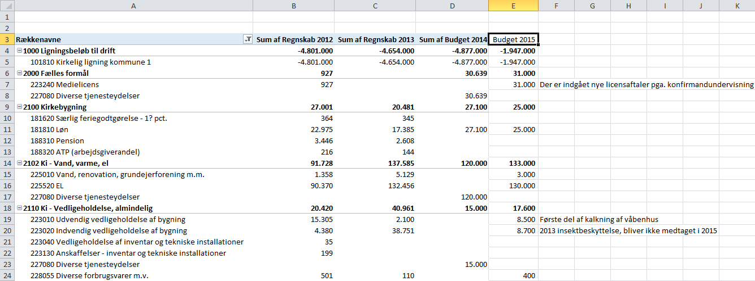
Kilde: Pivottabel udviklet af Signe Sørette Jensen

En af de ting jeg er rigtig glad for ved pivottabellen er, at jeg ikke skal til at åbne andre udskrifter eller andet, for at se, at mit budget er i balance. Jeg har i bunden af min pivottabel lavet en sammentælling, så jeg ved, at mit budget går i nul som det skal

Figur 20: Pivottabel- Sammentælling hvor det vises at budgettet går i nul.

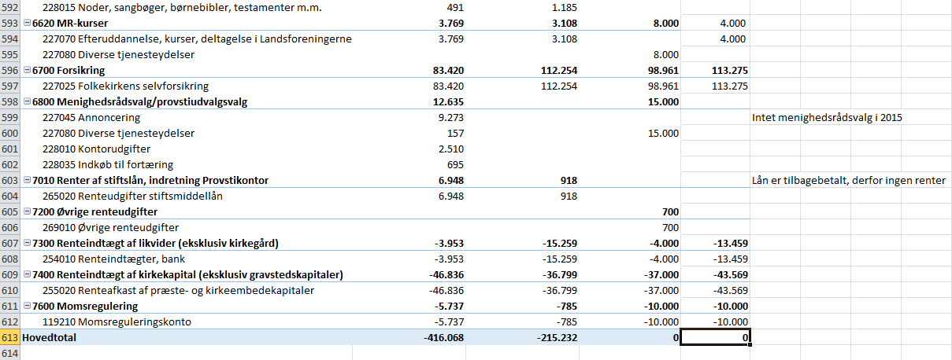
Kilde: Pivottabel udviklet af Signe Sørette Jensen

En anden fordel er, at det er i et regneark. Jeg kan have alle mine tal lige der og uden for pivottabellen kan jeg skrive husketing eller andre noter, som jeg skal bruge senere. Det kan være at menighedsrådet har valgt at der skal afsættes 10.000 ekstra til reparation af dåbsfad. Så kan jeg skrive dette i højre side, så jeg senere kan gå tilbage og se hvorfor jeg havde sat 10.000 mere end jeg måske normalt ville.
Det har også været en god måde at forklare mig selv overfor min chef når jeg har fremsendt min pivottabel. Der kunne jeg skrive at grunden til at jeg f.eks. havde budgetteret 8.700 på formål 2110 var, at jeg ikke forventer endnu et insektbehandling af kirken.

Opfølgning på interview
Jeg havde et møde med Ebbe, hvor jeg fortalte ham om pivottabellen og viste ham, hvordan jeg havde brugt den, til at lave budgettet for 2015. Jeg havde kontrolleret de tal vi allerede havde sendt til provstiet i foråret og havde nu fundet de mere faktiske tal til budgettet, de tal der ville give det mest retvisende budget. Jeg havde i højre side, ved siden af kolonnen med budget 2015, skrevet de kommentarer som menighedsrådet var kommet med og jeg havde ligeledes skrevet grunden til at jeg havde valgt at budgettere det beløb som jeg havde. Dette gav Ebbe et klart overblik og billede af mit forslag til budget 2015. Jeg viste ham hvordan vi kunne se alle de bogførte bilag på en specifik konto fra de forskellige år i et ”skærmbillede” blåt ved at klikke på summen. Ebbe virkede meget begejstret og sagde:
”Nu er det ”piece of cake” i forhold til det gamle. Jeg tror, at vi har skåret budgetlægningen ned med 1-2 uger rent arbejdstidsmæssigt. Og det er faktisk blevet meget mere sikkert end det var, for jeg tror faktisk at der var en vis usikkerhedsmargen, når man skulle sidder og bladre i de der mange faktuelle kontoudtog. Risikoen for at man overså nogen ting eller alligevel sagde ’ah det er nok det’, altså gættede for meget. I dag er det helt anderledes. Jeg vil næsten sige, at der ikke er noget gæt værk.”
Jeg spurgte kort ind til hvordan de havde fordelt hver enkelt medarbejderes timer på formål og Ebbe fortalte at de havde lavet et meget kvalificeret gæt også ved at se til hvordan andre sogne havde fordelt samme slags medarbejdere.

Ebbes synes, at pivottabellen er et genialt stykke værktøj og siger også:
”Vi skal ikke sidde og bladre. Det står i vores pivottabel og det er meget gennemskueligt. Så jeg er helt sikker på at vi spare mindst 14 dages arbejde konkret, og det er knaldgodt. Det er dejligt og vi kan med få klik på pc’en nu få det fulde overblik frem for at vi skal ned i hvert enkelt år og kigge på de underkonti der er. Det får vi i ét klik, det gør arbejdet meget nemmere og mere sikkert, du overser ikke noget, du kan se hvad det er og du får alle bilagene op på én gang over de sidste 3 år. Det er fremragende at få det overblik. Så det er måden at gøre det på, så det vil vi bruge fremover.”

Konklusion
Da kirkeministeriet besluttede at de havde brug for en ny kontoplan valgte de en todimensionel kontoplan. Denne nye måde og nye kontoplan giver sognene mulighed for at kigge bedre på deres budgetter og giver sognene mulighed for at dele medarbejderes løn ud på de aktiviteter og steder de bruger deres timer. Dette giver et mere korrekt billede af lønudgifterne og bedre mulighed for at holde styr på det.
Budgetlægning kan være en kompliceret proces, og ændringen til det nye system og den nye kontoplan gjorde det ikke nemmere. Dette nye system var en enorm forbedring i forhold til det gamle system, og har hjulpet os med at gøre store fremskridt og planlægge et bedre budget for vores sogne. Endvidere har det gjort det muligt ved budgetopfølgning at danne sig et godt overblik allerede på første side med mulighed for at grave så dybt ned i de bagvedlæggende tal som der er behov for.
Men selv med de nye systemforbedringer var der stadig plads til forbedring med hensyn til selve budgetteringsprocessen.
Med tilføjelsen af pivottabellen får vi et utrolig stærkt værktøj til at skabe overblik i data og det giver os mulighed for at fjerne endnu mere papirarbejde ved at dobbeltklikke på et tal og derved se i en ny fane hvad der ligger bag dette tal i stedet for at udskrive flere hundrede siders kontospecifikationer. Vi har nu et meget bedre samlet billede og overblik over alle de tidligere regnskabstal og det sikre, at vi ikke mister noget data undervejs.
Dette værktøj hjælper os til hurtigt, at finde de posteringer, der ikke skal videreføres til budgettet for næste år.
Jeg tror, at pivottabeller vil være fremtiden for sognene.

Litteraturliste

Bøger
Sejr Steen Steensen, Finn Christiansen, René Van Laer, Anette Lind, Kurt Mellemgaard
Erhvervsøkonomi, Akademiuddannelserne, 5. udgave

Thomas Harboe
Metode og projektskrivning-En introduktion, 2. udgave

Internet
http://www.kristeligt-dagblad.dk/debat/sareen-pris-folkekirkelige-aktiviteter-kan-nu-ses
http://www.kristeligt-dagblad.dk/debat/overskuelig-økonomi-vi-må-desværre-skuffe-kirkeministeren
http://www.km.dk/fileadmin/share/Cirkulaereudkast/Vejledning_om_budget_regnskab_og_revision_m_v_.pdf

Bilag oversigt

- Transskription af interview med Daglig Leder Ebbe Torpegaard
- Kvartalsrapport

Kilde: Kristeligt Dagblad, Manu Sareen (R) ligestillings- og kirkeminister.
Kilde: Kristeligt Dagblad, Erik N. Graversen og Hans Krab Koed fra Skt. Nicolai Sogns Menighedsråd i Kolding.
Brandsoft Kirkeportal er en samlet løsning med regnskabs og kirkegårdsystem mv.
FLØS er en forkortelse for Folkekirkens Løn System.
Kilde: Erhvervsøkonomi Akademiuddannelserne side 161.
Kilde: ”Vejledning om budget regnskab og revision mv.” fra kirkeministeriets hjemmeside.
Økonomiportalen er en portal hvor budgetter og regnskaber afleveres elektronisk til Provstiudvalget.
Kilde: ”Vejledning om budget regnskab og revision mv.” fra kirkeministeriets hjemmeside.
Kilde: Udtalelse fra Menighedsformand for Ølstykke Menighedsråd Hans Jesper Helsø.
Kilde: Udtalelse fra Kirkegårdsleder for Stenløse Menighedsråd Else Von Benson.
Kilde: Ebbe Torpegaard, Daglig leder af Ølstykke, Stenløse og Veksø Menighedsråd.
Kilde: Ebbe Torpegaard, Daglig leder af Ølstykke, Stenløse og Veksø Menighedsråd.
Kilde: Ebbe Torpegaard, Daglig leder af Ølstykke, Stenløse og Veksø Menighedsråd
Kilde: Ebbe Torpegaard, Daglig leder af Ølstykke, Stenløse og Veksø Menighedsråd
Kilde: Ebbe Torpegaard, Daglig leder af Ølstykke, Stenløse og Veksø Menighedsråd
Kilde: Ebbe Torpegaard, Daglig leder af Ølstykke, Stenløse og Veksø Menighedsråd
Se sognet egenkapital på side 2 under bilaget Kvartalsrapport.
Kilde: Ebbe Torpegaard, Daglig leder af Ølstykke, Stenløse og Veksø Menighedsråd
Kilde: Ebbe Torpegaard, Daglig leder af Ølstykke, Stenløse og Veksø Menighedsråd
Kilde: Ebbe Torpegaard, Daglig leder af Ølstykke, Stenløse og Veksø Menighedsråd

